Dokumentacja programu

Tabelaryczna i graficzna wizualizacja funkcji

Przemyslaw Lenczewski, 53514

*08.02.2021*

1. Opis wyznaczania sumy szeregu potęgowego $\sum_{n=0}^{∞}{\frac{x^{n}}{n!+1}}$
   * Kolejność wprowadzania danych wejściowych oraz warunki nakładane na dane wejściowe:
     + Obliczanie wartości funkcji F(X):
       1. Wartość zmiennej niezależnej X - zmienna typu FLOAT, liczby wymierne, dodatnie, ujemne, z przecinkiem lub bez.
       2. Dokładność obliczeń Eps – zmienna typu FLOAT, dopuszczalne liczby większe od 0, mniejsze od 1.
     + Tabelaryczna wizualizacja wartości funkcji F(X):
       1. Dokładność obliczeń Eps – zmienna typu FLOAT, dopuszczalne liczby większe od 0, mniejsze od 1.
       2. Xg – górna granica przedziału zmian X – zmienna typu FLOAT, liczby wymierne, dodatnie, ujemne, z przecinkiem lub bez, większa od wartości minimalnej X.
       3. Xd – dolna granica przedziału zmian X – zmienna typu FLOAT, liczby wymierne, dodatnie, ujemne, z przecinkiem lub bez.
       4. Krok (przyrost) wartości zmiennej niezależnej - zmienna typu FLOAT, liczby wymierne, dopuszczalne liczby większe od 0, mniejsze od 1.
     + Graficzna wizualizacja wartości funkcji F(X):
       1. Dokładność obliczeń Eps – zmienna typu FLOAT, dopuszczalne liczby większe od 0, mniejsze od 1.
       2. Xg – górna granica przedziału zmian X – zmienna typu FLOAT, liczby wymierne, dodatnie, ujemne, z przecinkiem lub bez, większa od wartości minimalnej X.
       3. Xd – dolna granica przedziału zmian X – zmienna typu FLOAT, liczby wymierne, dodatnie, ujemne, z przecinkiem lub bez.
       4. Krok (przyrost) wartości zmiennej niezależnej - zmienna typu FLOAT, liczby wymierne, dopuszczalne liczby większe od 0, mniejsze od 1.
     + Obliczanie całki:
       1. Wartość zmiennej niezależnej X - zmienna typu FLOAT, liczby wymierne, dodatnie, ujemne, z przecinkiem lub bez.
       2. Górna granica całkowania – górna granica obliczania całki – zmienna typu FLOAT, liczby wymierne, dodatnie, ujemne, z przecinkiem lub bez, większa od dolnej granicy obliczania całki.
       3. Dolna granica całkowania – dolna granica obliczania całki – zmienna typu FLOAT, liczby wymierne, dodatnie, ujemne, z przecinkiem lub bez.
       4. Dokładność obliczeń całki – zmienna typu FLOAT, dopuszczalne liczby większe od 0, mniejsze od 1.
   * Opis wyników obliczeń:
     + Obliczanie wartości funkcji F(X) – wartość funkcji, obliczona z dokładnością Eps, dla wpisanej uprzednio wartości zmiennej niezależnej X.
     + Tabelaryczna wizualizacja wartości funkcji F(X) - Sumy szeregu potęgowego, dla zmienianych o przyrost wartości X zaprezentowane w formie tabeli.
     + Graficzna wizualizacja wartości funkcji F(X) - Sumy szeregu potęgowego, dla zmienianych o przyrost wartości X zaprezentowane w formie wykresu.
     + Obliczanie całki – obliczanie całki dla funkcji z określoną zmienną niezależną X w określonym przedziale.
   * Dowód zbieżności szeregu:

Wyznaczenie granicy wyrazów szeregu potęgowego, przy n dążącym do nieskończoności:

$$\lim_{n→∞}{\frac{x^{n}}{n!+1}}$$

Zastosowanie kryterium zbieżności Cauchy’ego:

Jeśli: $\lim_{n→∞}{\sqrt[n]{\frac{x^{n}}{n!+1}}}=0$, to szereg jest zbieżny.  
Obliczenia:

$$\lim_{n→∞}{\frac{\sqrt[n]{x^{n}}}{\sqrt[n]{n!+1}}}$$

Ponieważ: $\sqrt[n]{x^{n}}=x$, oraz $\lim_{n→∞}{\sqrt[n]{n!+1}=\lim_{n→∞}{\sqrt[n]{n!}}}$, to:

$$\lim_{n→∞}{\frac{\sqrt[n]{x^{n}}}{\sqrt[n]{n!+1}}}=\lim_{n→∞}{\frac{x}{\sqrt[n]{n!}}}$$

Twierdzenie o trzech ciągach:

$$0≤\lim_{n→∞}{\frac{x}{\sqrt[n]{n!}}≤\lim_{n→∞}{\frac{x}{\sqrt[n]{\frac{n^{n}}{3^{n}}}}}}$$ Przekształcenia:

$$0≤\lim_{n→∞}{\frac{x}{\sqrt[n]{n!}}≤\lim_{n→∞}\frac{x}{\frac{n}{3}}}$$

$$0≤\lim_{n→∞}{\frac{x}{\sqrt[n]{n!}}≤\lim_{n→∞}\frac{x}{\frac{n}{3}}}$$

$$0≤\lim_{n→∞}{\frac{x}{\sqrt[n]{n!}}≤\lim_{n→∞}\frac{3x}{n}}$$ Więc, jeśli: $\lim_{n→∞}{\frac{3x}{n}}=0$, to również: $\lim_{n→∞}{\frac{x^{n}}{n!+1}}=\lim_{n→∞}\frac{x}{\sqrt[n]{n!}}=0$.

Szereg jest zbieżny.

* Szereg jest zbieżny dla dowolnej wartości parametru X.
* Wyznaczenie wzorów iteracyjnych potrzebnych do obliczania sumy szeregu potęgowego:

W0 – wartość wyrazu dla k = 0.

Wk = Wk-1 \* S dla k = 1, 2, 3, …

Z podanej zależności wzór na współczynnik S:

$$S= \frac{W_{k}}{W_{k-1}}= \frac{\frac{x^{k}}{k!+1}}{\frac{x^{k-1}}{\left(k-1\right)!+1}}= \frac{x^{k}}{k!+1}* \frac{\left(k-1\right)!+1}{x^{k-1}}=x* \frac{\left(k-1\right)!+1}{\left(k-1\right)!*k+1}$$

$$S=x* \frac{\frac{\left(k-1\right)!}{\left(k-1\right)!}+\frac{1}{\left(k-1\right)!}}{\frac{\left(k-1\right)!*k}{\left(k-1\right)!}+ \frac{1}{\left(k-1\right)!}}=x* \frac{1+ \frac{1}{\left(k-1\right)!}}{k+\frac{1}{\left(k-1\right)!}}$$

Ostateczny iteracyjny wzór szeregu: $W_{0}= \frac{1}{2}$ 
 dla k = 0.

$W_{k}=W_{k-1}*S=W_{k-1}*x* \frac{1+ \frac{1}{\left(k-1\right)!}}{k+\frac{1}{\left(k-1\right)!}}$ dla k = 1, 2, 3, …

Iteracyjny wzór na sumę szeregu:

S0 = 0.0 dla k = 0

Sk = Sk-1 + Wk dla k = 1, 2, 3, …

Wyznaczenie warunku zakończenia sumowania:

|Sk – Sk-1|≤ Eps

Podstawiając za Sk wyrażenie Sk-1 + Wk otrzymamy:

|(Sk-1 +Wk)– Sk-1|≤ Eps

Po uproszczeniu:

|Wk|≤ Eps

* Zastosowanie wzorów iteracyjnych na przykładzie:

Założenia:

X = 2.

Pierwszy krok:

n = 1

Wzór ogólny: $\frac{x^{n}}{n!+1}= \frac{2^{1}}{1!+1}= \frac{2}{1+1}= \frac{2}{2}=1$

Wzór iteracyjny: $W_{k-1}*x* \frac{1+ \frac{1}{\left(k-1\right)!}}{k+\frac{1}{\left(k-1\right)!}} = \frac{1}{2}*2* \frac{1+ \frac{1}{\left(1-1\right)!}}{1+\frac{1}{\left(1-1\right)!}} =1*\frac{1+1}{1+1}=1*1=1$

Drugi krok:

n = 2

Wzór ogólny: $\frac{x^{n}}{n!+1}= \frac{2^{2}}{2!+1}= \frac{4}{2+1}= \frac{4}{3}=1\frac{1}{3}$

Wzór iteracyjny: $W_{k-1}*x* \frac{1+ \frac{1}{\left(k-1\right)!}}{k+\frac{1}{\left(k-1\right)!}} = 1*2* \frac{1+ \frac{1}{\left(2-1\right)!}}{2+\frac{1}{\left(2-1\right)!}} =2*\frac{1+1}{2+1}=2*\frac{2}{3}=\frac{4}{3}=1\frac{1}{3}$

Trzeci krok:

n = 3

Wzór ogólny: $\frac{x^{n}}{n!+1}= \frac{2^{3}}{3!+1}= \frac{8}{6+1}= \frac{8}{7}=1\frac{1}{7}$

Wzór iteracyjny: $W_{k-1}*x* \frac{1+ \frac{1}{\left(k-1\right)!}}{k+\frac{1}{\left(k-1\right)!}} = 1\frac{1}{3}*2* \frac{1+ \frac{1}{\left(3-1\right)!}}{3+\frac{1}{\left(3-1\right)!}} =\frac{8}{3}*\frac{1+\frac{1}{2}}{3+\frac{1}{2}}=\frac{8}{3}*\frac{\frac{3}{2}}{\frac{7}{2}}=\frac{\frac{24}{2}}{\frac{21}{2}}=\frac{24}{2}* \frac{2}{21}= \frac{24}{21}=1\frac{3}{21}=1\frac{1}{7}$

Częściowa suma szeregu:

Sk = Sk-1 + Wk

k = 3

$$S_{k-1}=S_{2}= W_{0}+W_{1}+W_{2}= \frac{1}{2}+1+1\frac{1}{3}= \frac{3}{2}+ \frac{4}{3}= \frac{9+8}{6}=\frac{17}{6}=2\frac{5}{6}$$

$$S_{k}=2\frac{5}{6}+1\frac{1}{7}= \frac{17}{6}+ \frac{8}{7}= \frac{119+48}{42}= \frac{167}{42}=3\frac{41}{42}$$

1. Testowanie programu:
   * Założenia:
     + Obliczenie sumy szeregu.
     + X = 8.
     + Dokładność obliczeń = 0,001.
     + 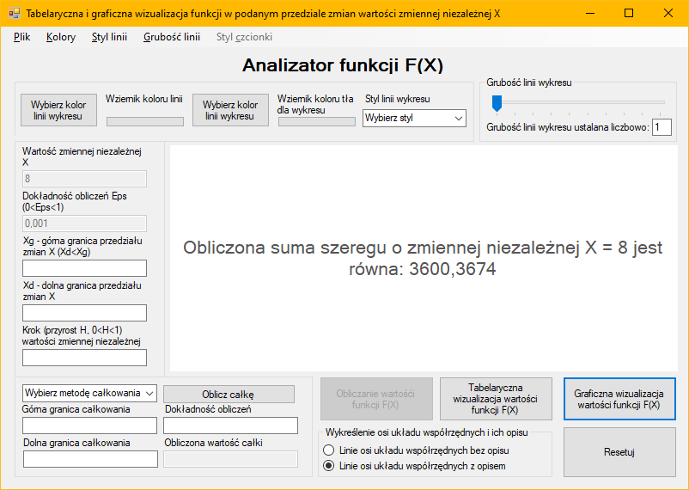Wynik:
   * Program obliczył sumę szeregu.
   * Założenia:
     + Tabelaryczna wizualizacja wartości funkcji F(X).
     + Przedział X: od 2, do 8.
     + Przyrost X = 0,5.
     + Dokładność obliczeń = 0,0001.
   * 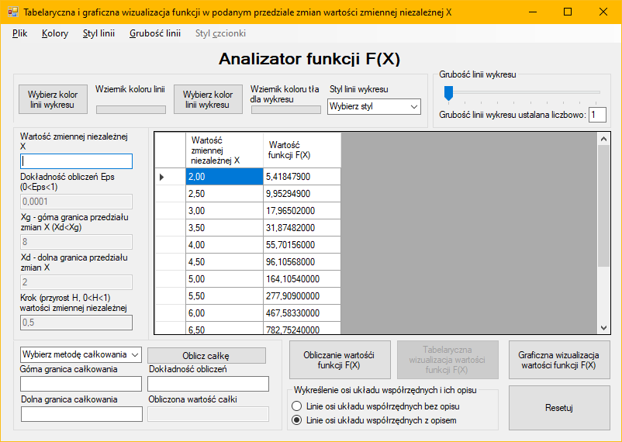Wynik:
   * Program dokonał tablicowania wartości szeregu o rosnącym parametrze X.
   * Założenia:
     + Graficzna wizualizacja wartości funkcji F(X).
     + Przedział X: od 4, do 6.
     + Przyrost X = 0,09.
     + Dokładność obliczeń = 0,89.
   * 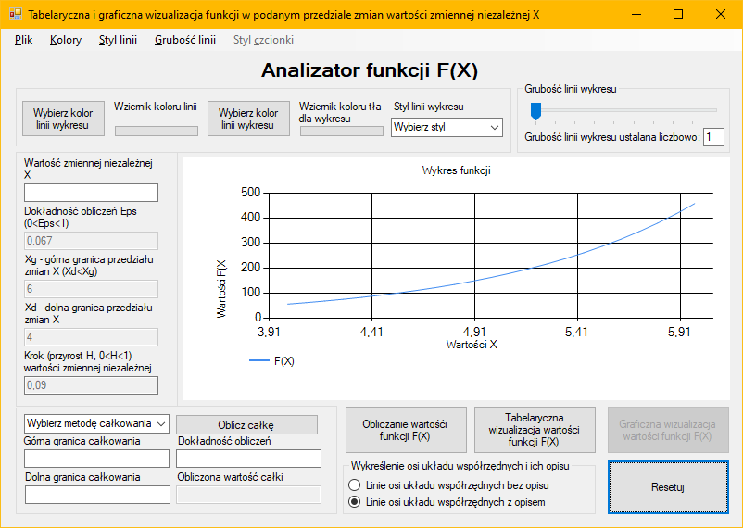Wynik:
   * Program dokonał graficznego przedstawienia wartości funkcji F(X).
   * Założenia:
     + Obliczanie całki.
     + Wartość X = 8.
     + Górna granica całkowania = 8.
     + Dolna granica całkowania = 2.
     + Dokładność obliczeń całki = 0,0001.
     + Metoda całkowania: metoda prostokątów.
   * 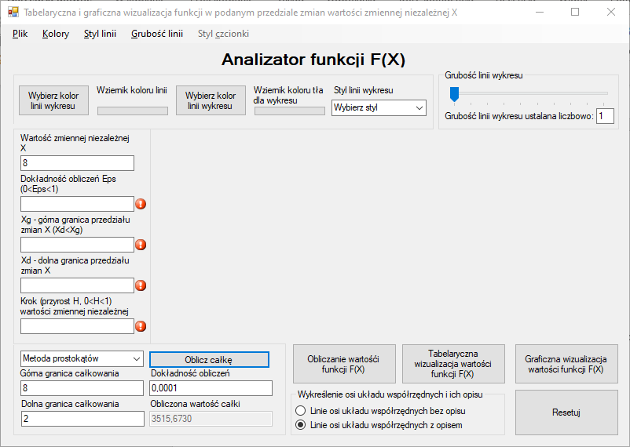Wynik:
   * Program dokonał całkowania.
   * Wnioski z realizacji programu:
     + Po dokładnym przeanalizowaniu wzoru szeregu oraz doprowadzeniu go ze wzoru ogólnego do wzoru iteracyjnego, nie udało się zlikwidować silni.
     + W programie musiała zostać zastosowana funkcja obliczania silni. Ostateczna forma wzoru iteracyjnego wymusza użycie silni. Wzór iteracyjny został doprowadzony do takiej postaci, by wraz z kolejnym wyrazem szeregu potęgowego, ułamek, w którym mianownik jest silnią, dąży do zera. W takim przypadku, gdy N jest większe od 23, ułamek jest zastępowany przez 0. Jest to spowodowane ograniczeniem dopuszczalnego zakresu liczb możliwych do zapisania w zmiennej typu FLOAT. $$\lim_{x→∞}{\frac{1}{\left(x-1\right)!}=0}$$
     + Szereg potęgowy jest zawsze zbieżny dla dowolnej wartości parametru X. Wraz z kolejnymi wyrazami szeregu potęgowego, patrząc na wzór iteracyjny, mianownik ułamka dąży do nieskończoności, podczas gdy licznik dąży do wartości X. $$\lim_{k→∞}{\frac{x+ \frac{x}{\left(k-1\right)!}}{k+ \frac{1}{\left(k-1\right)!}}}=\lim_{k→∞}{\frac{x}{∞}}=0$$
   * Samoocena:

Program poprawnie wylicza wartości szeregów, jednak wyniki mogą być niedokładne z powodu pominięcia problematycznej silni. Zostało to jednak tak rozwiązane, by program przybliżał jak najlepiej wyniki sum szeregu. Nie jestem w stanie znaleźć innego, lepszego rozwiązania tego problemu.

Program spełnia wszystkie założenia zawarte w zadaniu projektowym. Poprawnie tablicuje wyniki obliczeń, pozwala na wielokrotną realizację funkcji programu.

Funkcje programu dopuszczają powtarzanie obliczeń dla różnych danych wejściowych.

Program dopuszcza powtarzanie zapis oraz odczyt parametrów w formie pliku.

W kodzie programu wykorzystano funkcje obliczania całki metodą prostokątów oraz trapezów.